آزمایش 9

طاها موسوی 98243058

نیلوفر مرادی جم 97243063

گروه 2

# **سوالات تحلیلی:**

**1 – چالش هایی که برای ایجاد یک ارتباط سریال غیر همزمان وجود دارد را با ذکر راهکار بیان نمایید**.

1. سیگنال های سطح منطقی (0 تا 1.65 ولت، 1.65 ولت تا 3.3 ولت) به نویز و کاهش سیگنال حساس اند.   
   راهکار:   
   1- افزایش سطح ولتاژ برای افزایش noise margin. برای مثال از مثبت منفی 3 به مثبت منفی 15 ولت رسانده شده.  
   2- Differential signaling: به جای استفاده از یک سیم که نسبت به زمین ولتاژ را تعیین می­کند تا 0 و 1 منطقی داشته باشیم، با دو سیم داده را جابجا می­کنیم و اختلاف پتانسیل بین دو سیم موزد استفاده قرار می­گیره.
2. برای حالت هایی که چند دیوایس می­خواهند با هم صحبت کنند به این شکل خوب پشتیبانی نمیشه.  
   راهکار:

1 – با یک فرستنده چند گیرنده را هدایت کنیم.  
2- فرستنده ها و گیرنده ها را به یک خط داده متصل کنیم.

**2 - ارسال و دریافت با UART به کمک DMA چه مزایایی دارد؟**

DMA برای انتقال داده ها از رجیستر داده USART RX به حافظه کاربر در سطح سخت افزار استفاده می شود. هیچ تعامل برنامه ای در این مرحله مورد نیاز نیست، به جز پردازش داده های دریافتی توسط برنامه زمانی که لازم باشد.

* انتقال از دستگاه جانبی USART به حافظه در سطح سخت افزار بدون تعامل CPU انجام می شود
* می تواند به راحتی با سیستم عامل ها کار کند
* بهینه شده برای بالاترین Baud rate > 1Mbps و برنامه های کم مصرف
* در صورت انفجار بزرگ داده ها، افزایش اندازه بافر داده می تواند عملکرد را بهبود بخشد.

**3 - 4 مورد از مزایا و 4 مورد از معایب SPI را در مقایسه با I2C شرح دهید**

مزایا:

1. خطوط داده مجزای MISO/MOSI به این معنی است که برخلاف عملیات I2C hald-duplex، قادر به برقراری ارتباط کامل دوطرفه است، به این معنی که ارسال و دریافت داده باید به طور متناوب ارسال شود.
2. سرعت: I2C در ابتدا نرخ انتقال داده را 100 کیلوبیت بر ثانیه تعریف می کرد، اگرچه ما شاهد افزایش سرعت آن تا 400 کیلوبیت بر ثانیه یا حتی تا 5 مگابیت در ثانیه در حالت فوق سریع بوده ایم. با این حال، SPI یک سرعت ارتباطی بالا یا هیچ کدام را تعریف نمی کند و می تواند با سرعت 10 مگابیت در ثانیه یا بیشتر پیاده سازی شود.
3. هیچ بیت شروع و توقفی وجود ندارد، بنابراین داده ها می توانند به طور مداوم بدون وقفه جریان داشته باشند.
4. هیچ سیستم آدرس دهی پیچیده ای مانند I2C وجود ندارد

معایب:

1. آشکارترین تفاوت بین I2C و SPI این است که I2C به عنوان یک گذرگاه 2 سیم کار می کند و برای انتقال و همگام سازی داده ها فقط به خطوط داده سریال (SDA)و ساعت سریال (SCK) نیاز دارد. SPI، از سوی دیگر، برای کنترل یک Slave به چهار سیم نیاز دارد: SCK، Master out Slave in (MOSI)، Master in Slave Out (MISO) و Slave Select (SS) .
2. هنگامی که کاربران به بیش از یک دستگاه slave نیاز دارند، SPI یک پین SS اضافی را برای هر یک پیاده سازی می کند. هنگامی که یک سیستم I2C نیاز به پیاده سازی دستگاه های slave جدید دارد، آنها می توانند به سادگی با استفاده از یک سیستم آدرس دهی 7 بیتی برای شناسایی هر ماژول، به گذرگاه موجود متصل شوند. این طرح I2C به پیکربندی آدرس مناسب نیاز دارد اما از بار سیم کشی اضافی برای هر دستگاه جلوگیری می کند. اما در spi به این صورت نمیشود عمل کرد.
3. هیچ تاییدی مبنی بر اینکه داده ها با موفقیت دریافت شده است. اما I2C این را دارد.
4. این فقط برای یک single masterاجازه می دهد.

**رفرنس های سوالات تحلیلی**:

- کلاس درس و اسلاید های درسی

<https://stm32f4-discovery.net/2017/07/stm32-tutorial-efficiently-receive-uart-data-using-dma/>

<https://www.arrow.com/en/research-and-events/articles/spi-vs-i2c-protocols-pros-and-cons>

<https://aticleworld.com/difference-between-i2c-and-spi/>

# **دستور کار:**

طرح کلی برای میکروی اول:

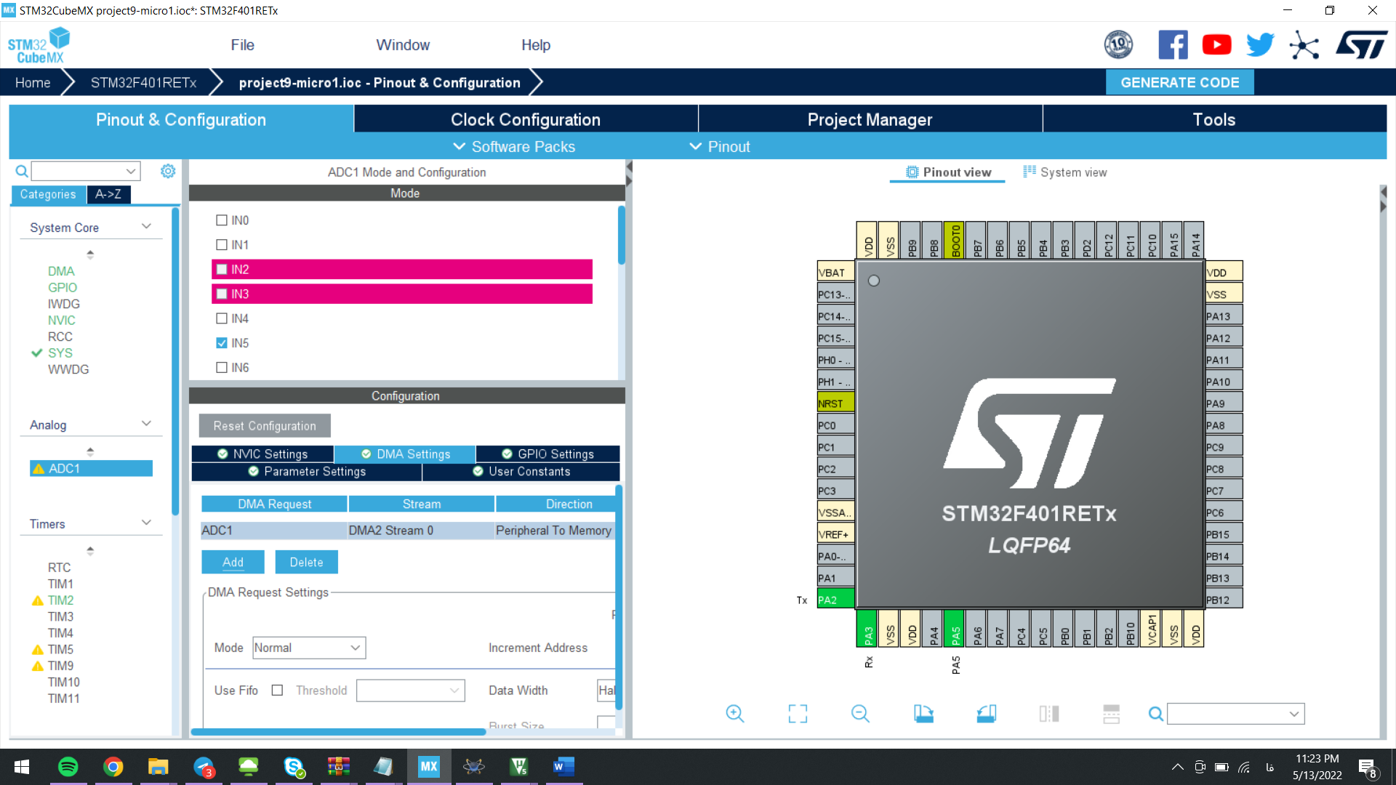

میکروی اول به شکل زیر کانفیگور شده است:

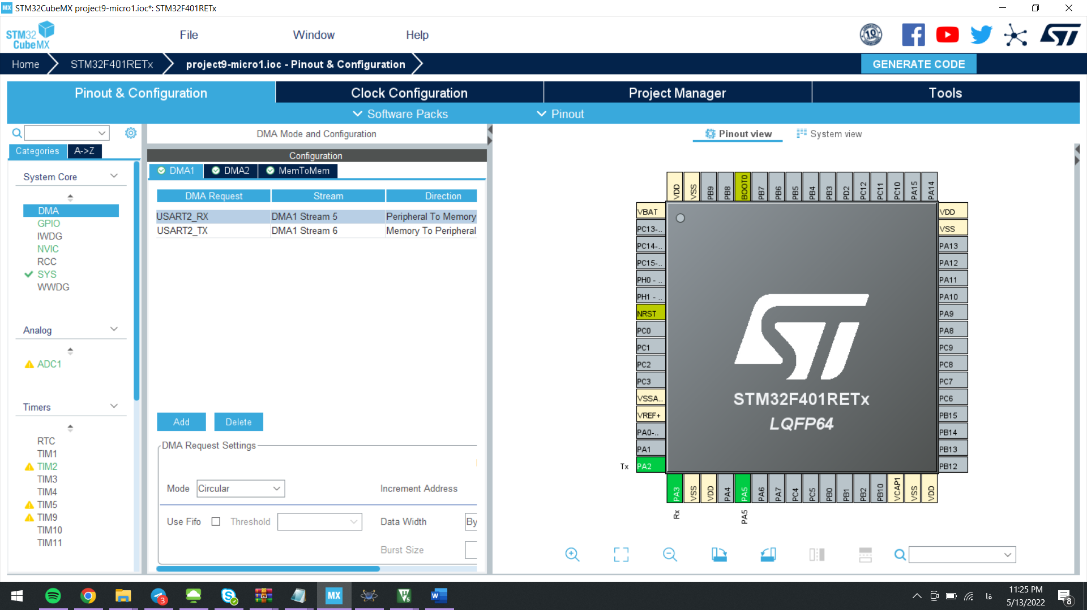

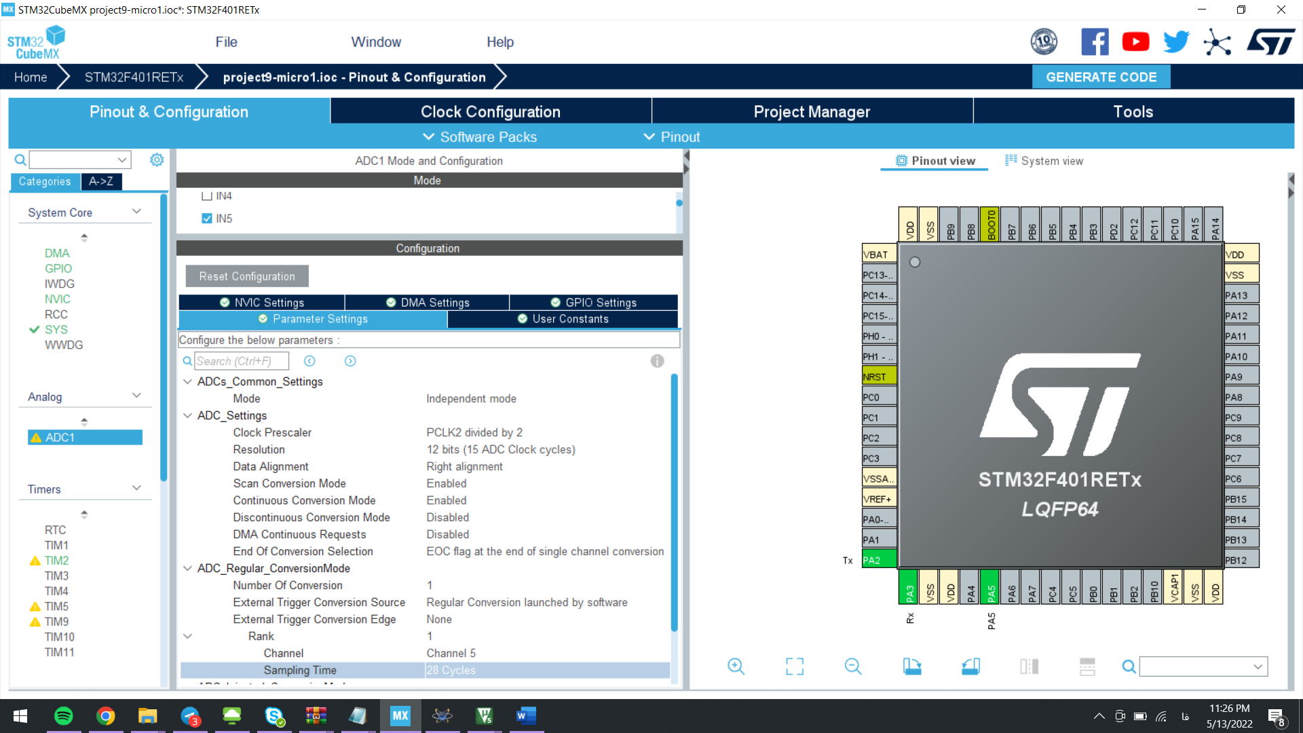

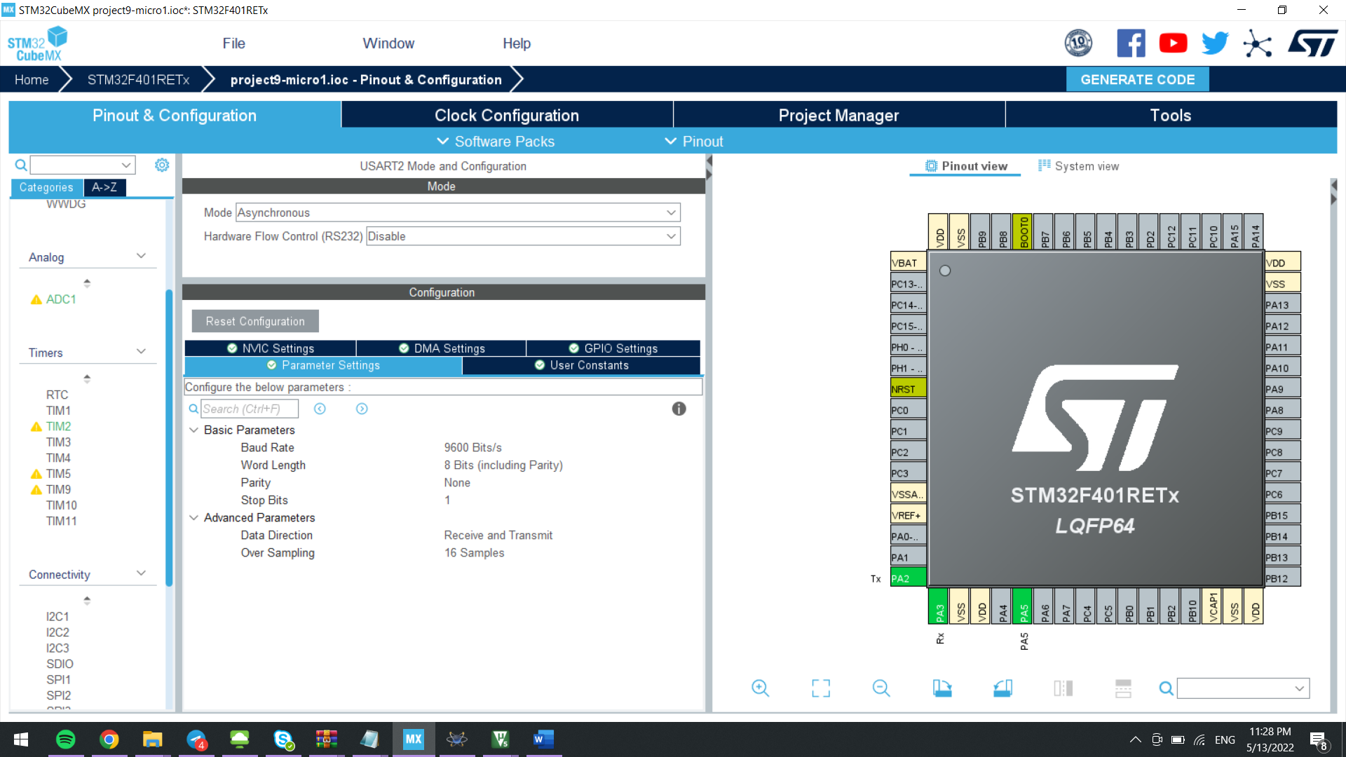

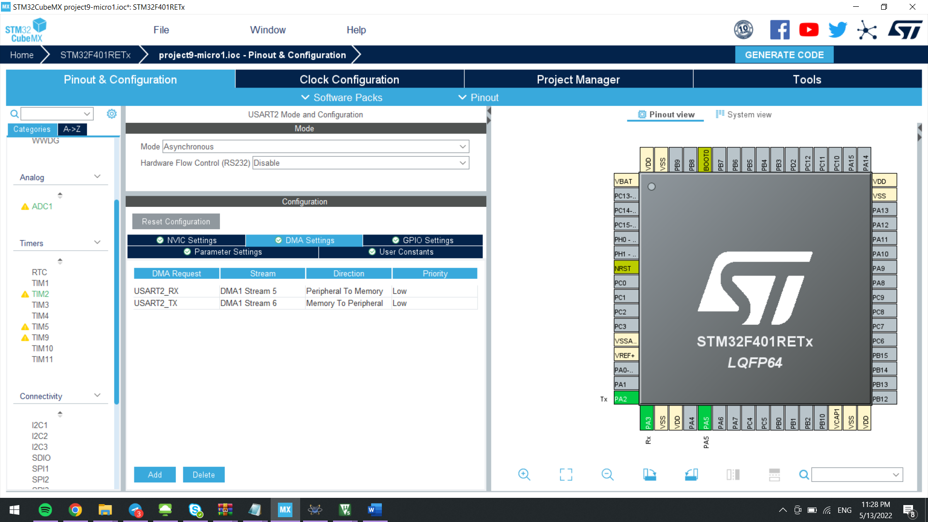

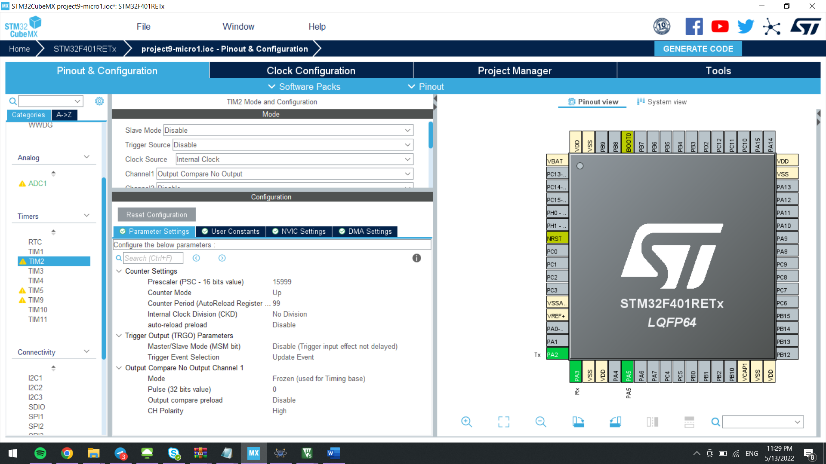

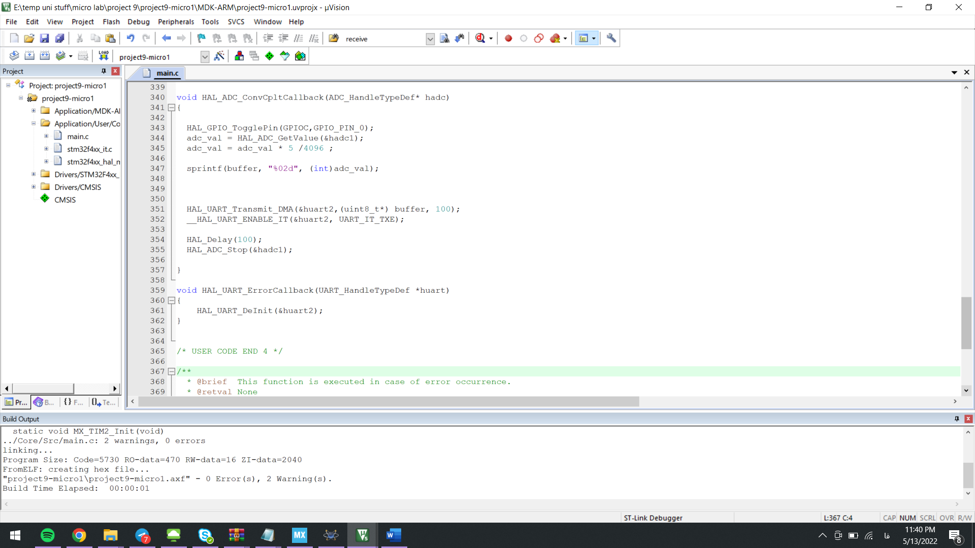

محاسبه ولتاژ، ارسال آن از طریق uart به dma در تابع adc conccpltCallback از HAL

استفاده از ADC در این قسمت، شبیه تکلیف قبلی است. فقط اینجا باید بعد از اینکه مقدار را از ADC گرفتیم و convert کردیم، آن را روی UART به میکروکنترلر دیگر بفرستیم. این کار را با استفاده از()Transmit_UART_HAL انجام میدهیم. به دلیل استفاده از dma از hal_uart_transmit_dma استفاده میکنیم.

در micro2 باید با استفاده از manual reference رجیسترهای متناظر برای راه اندازی UART و SPI را کانفیگور کنیم.

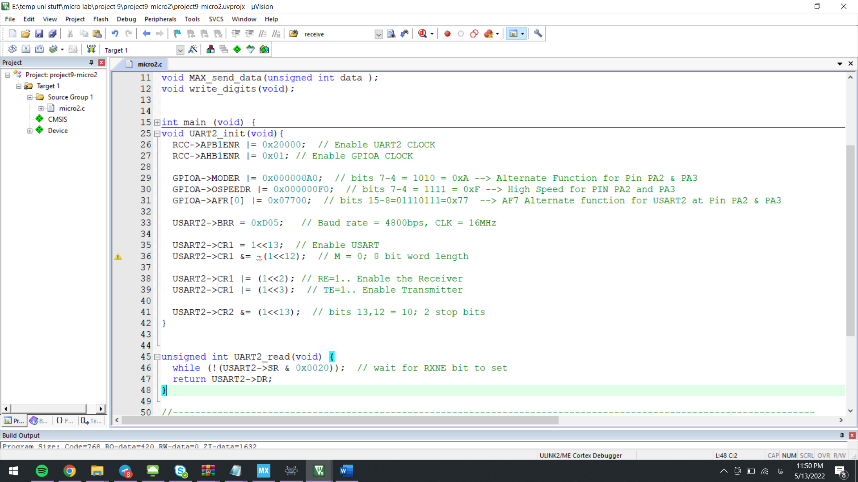

همچنین تابع زیر برای خواندن داده استفاده میشود:

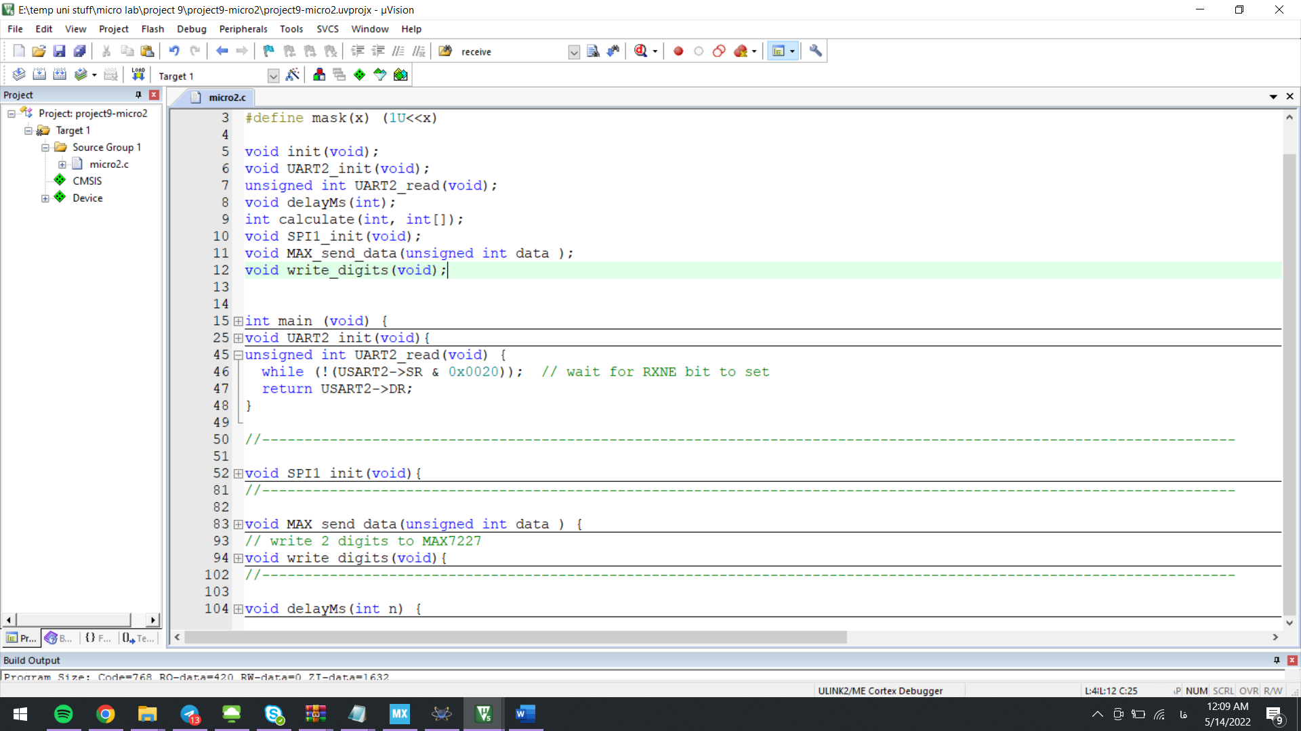

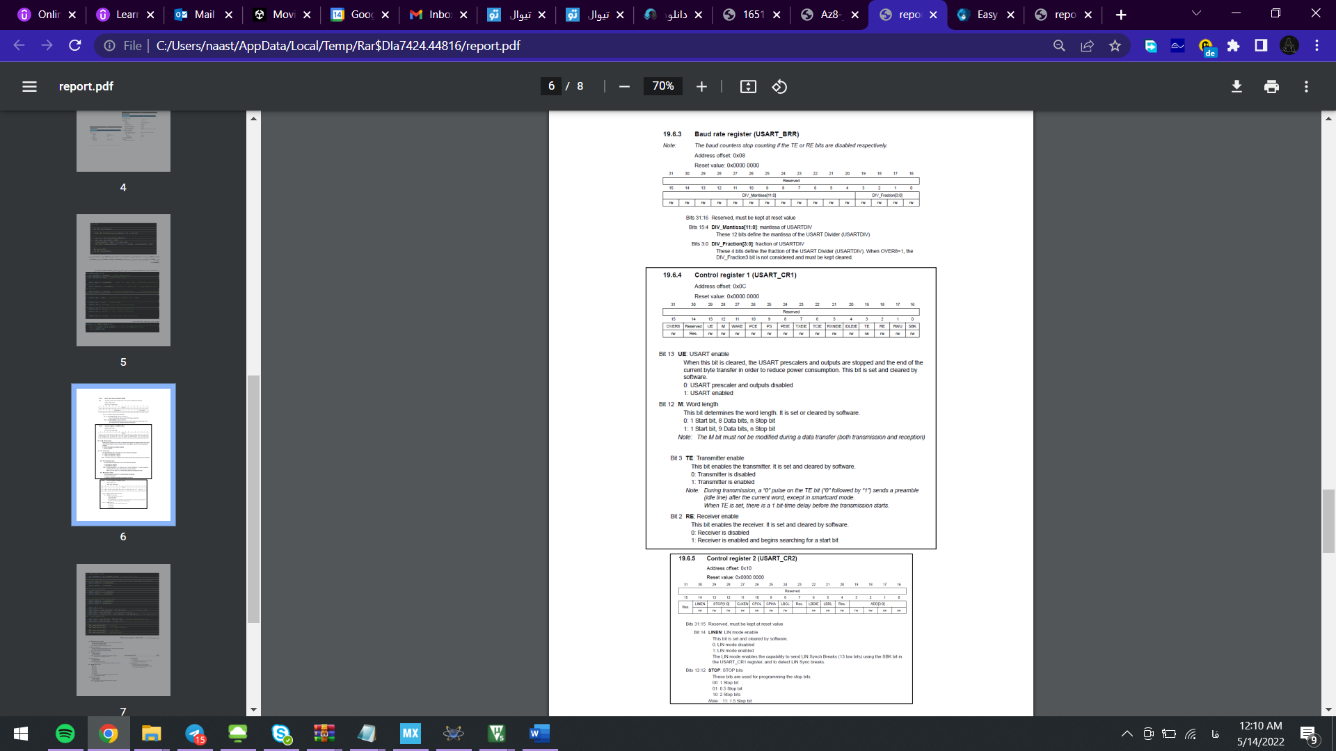

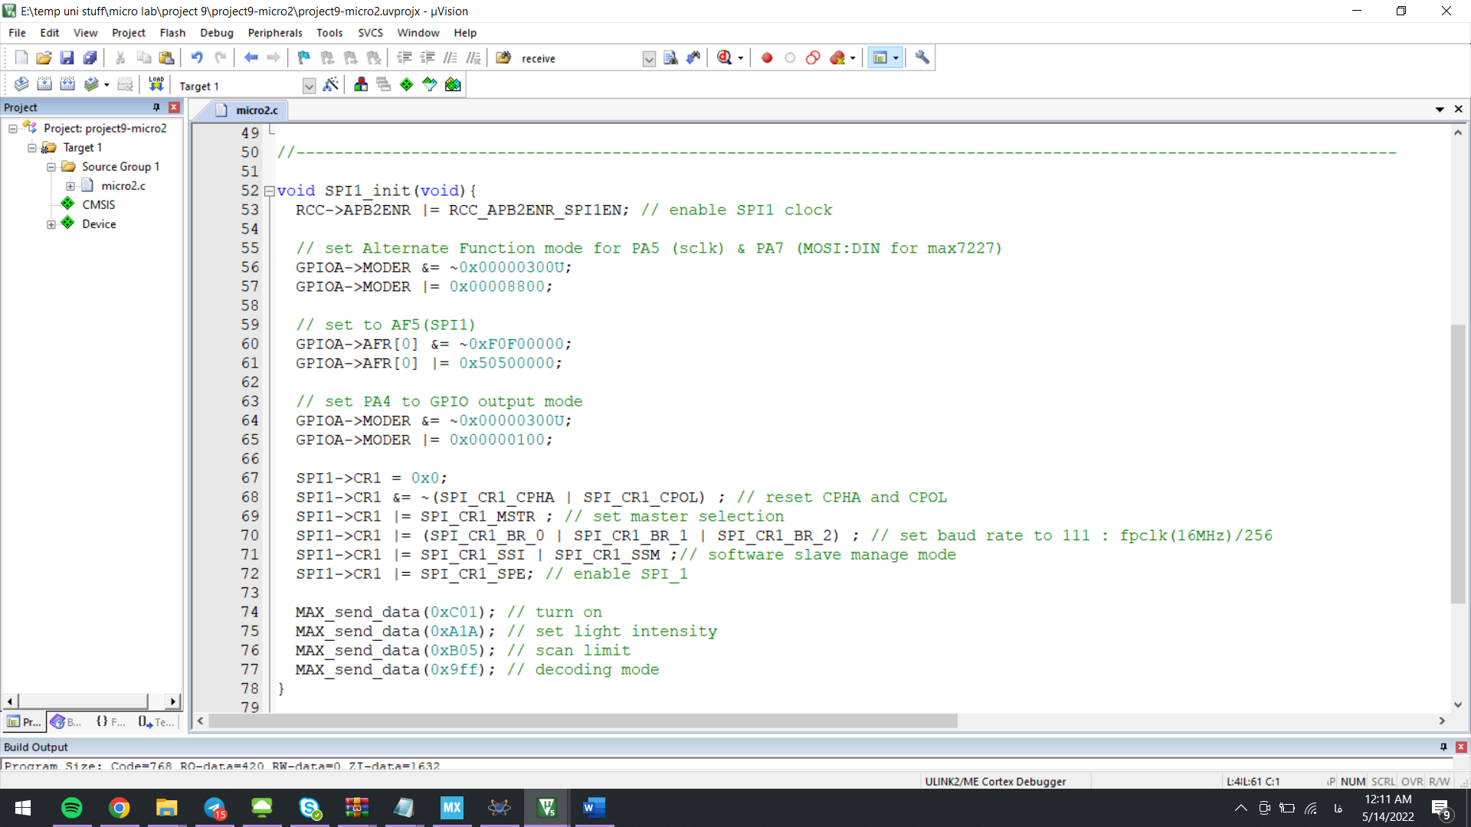

رجیسترهای استفاده شده در spi_cr1:

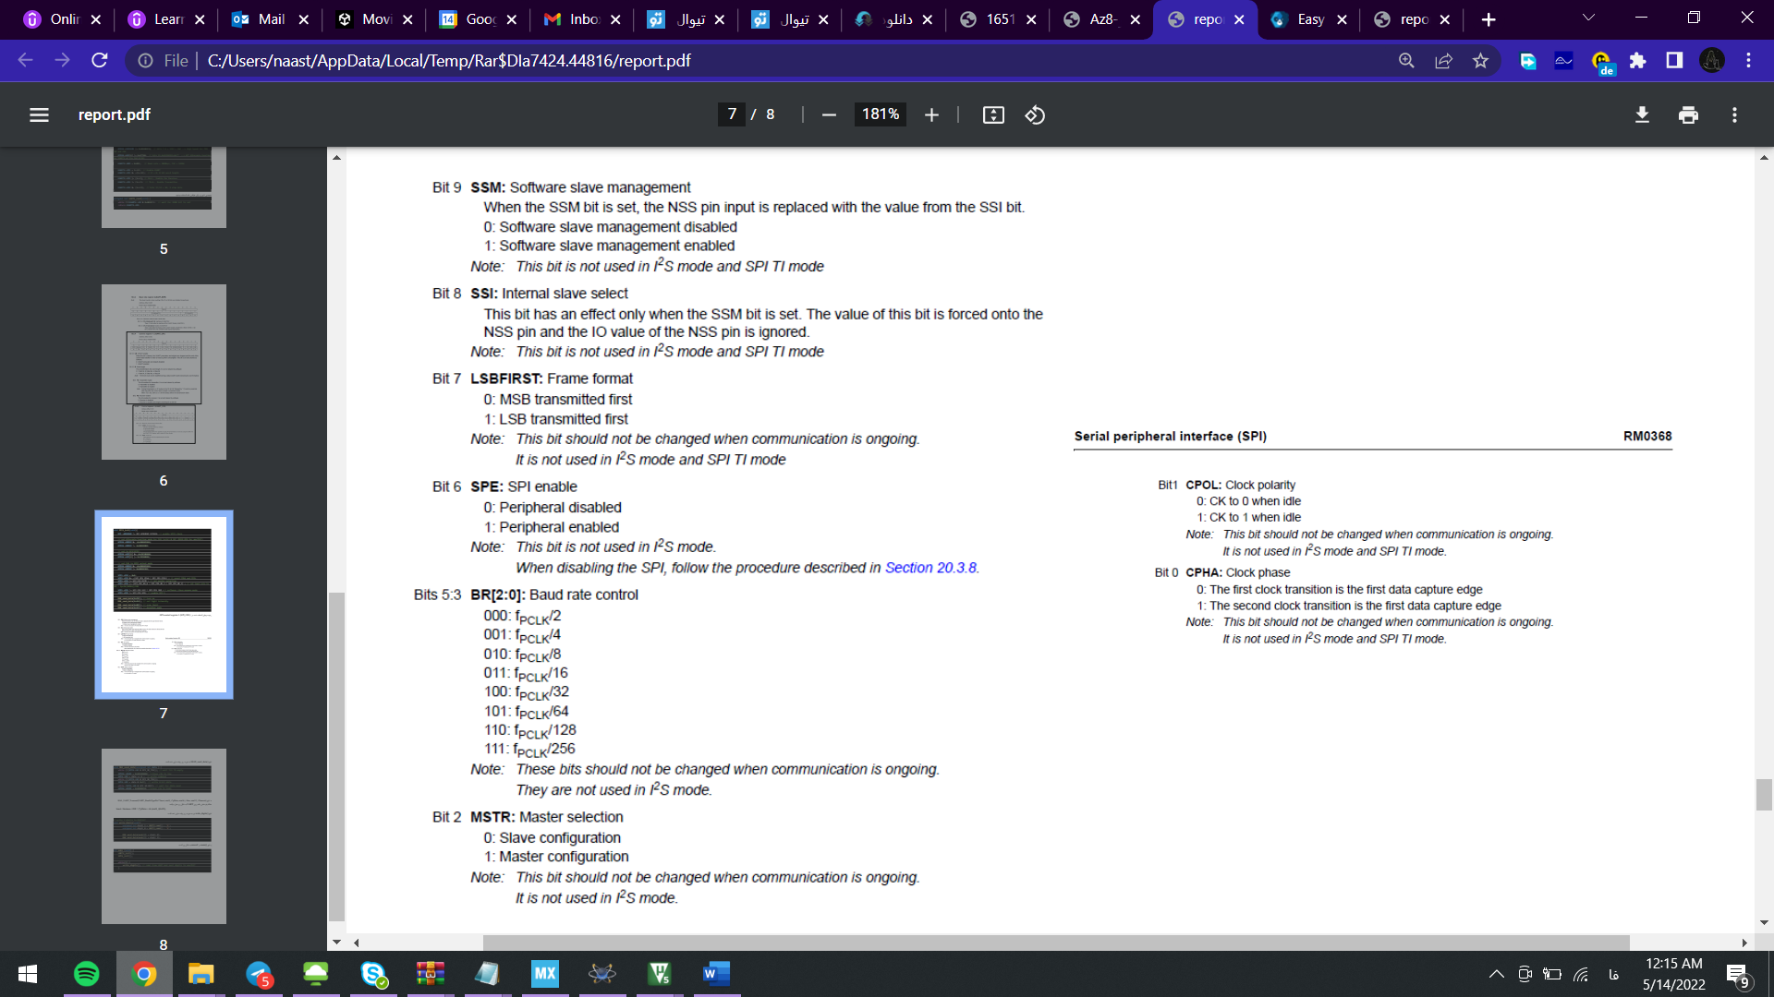

تابع ()data_send_MAX به صورت زیر پیاده سازی شده است.

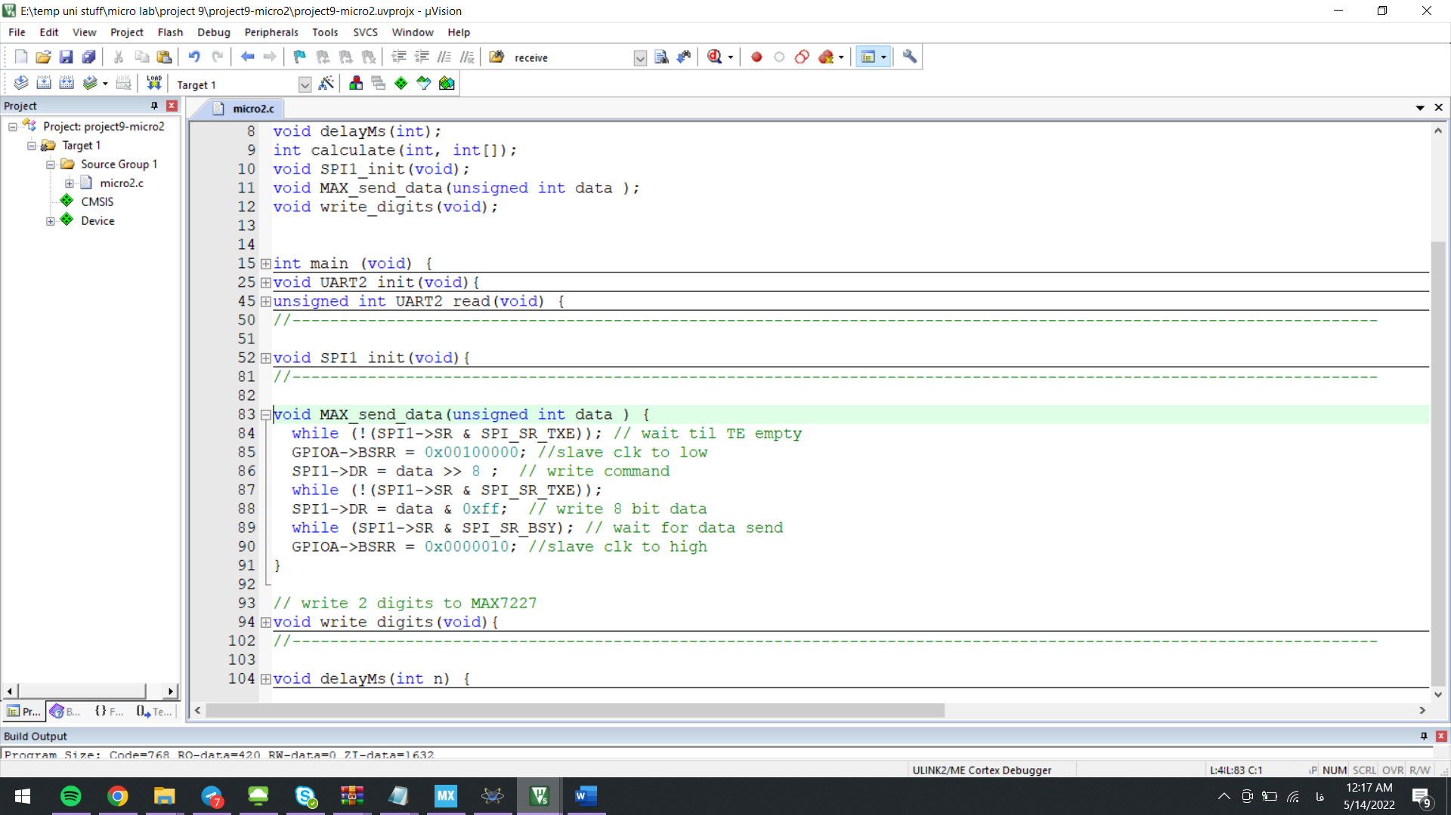

تابع ()digits_write نیز به صورت زیر پیاده سازی شده است.

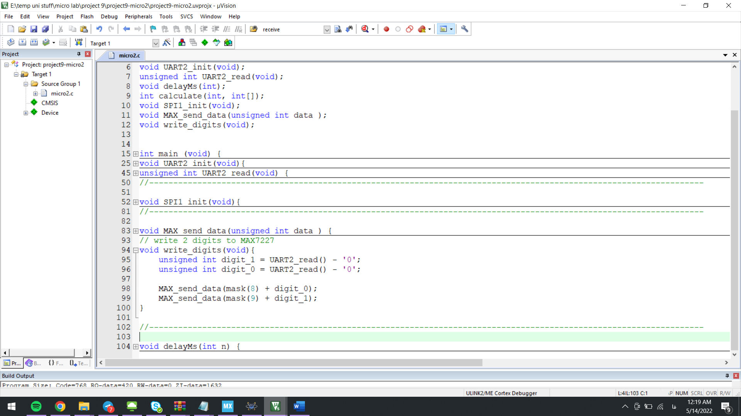

و تابع ()main در micro2 به شکل زیر است:

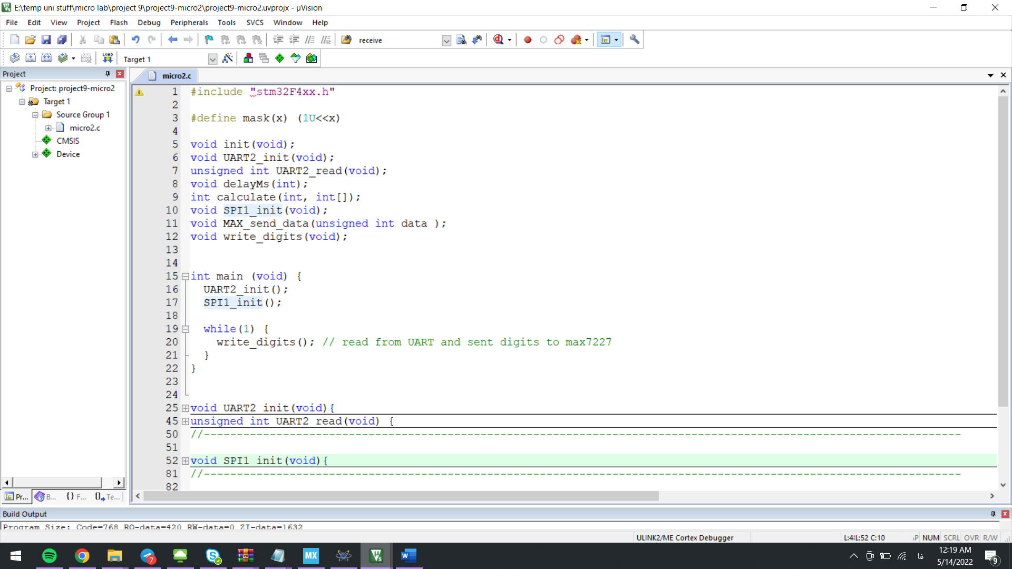

پروتئوس:

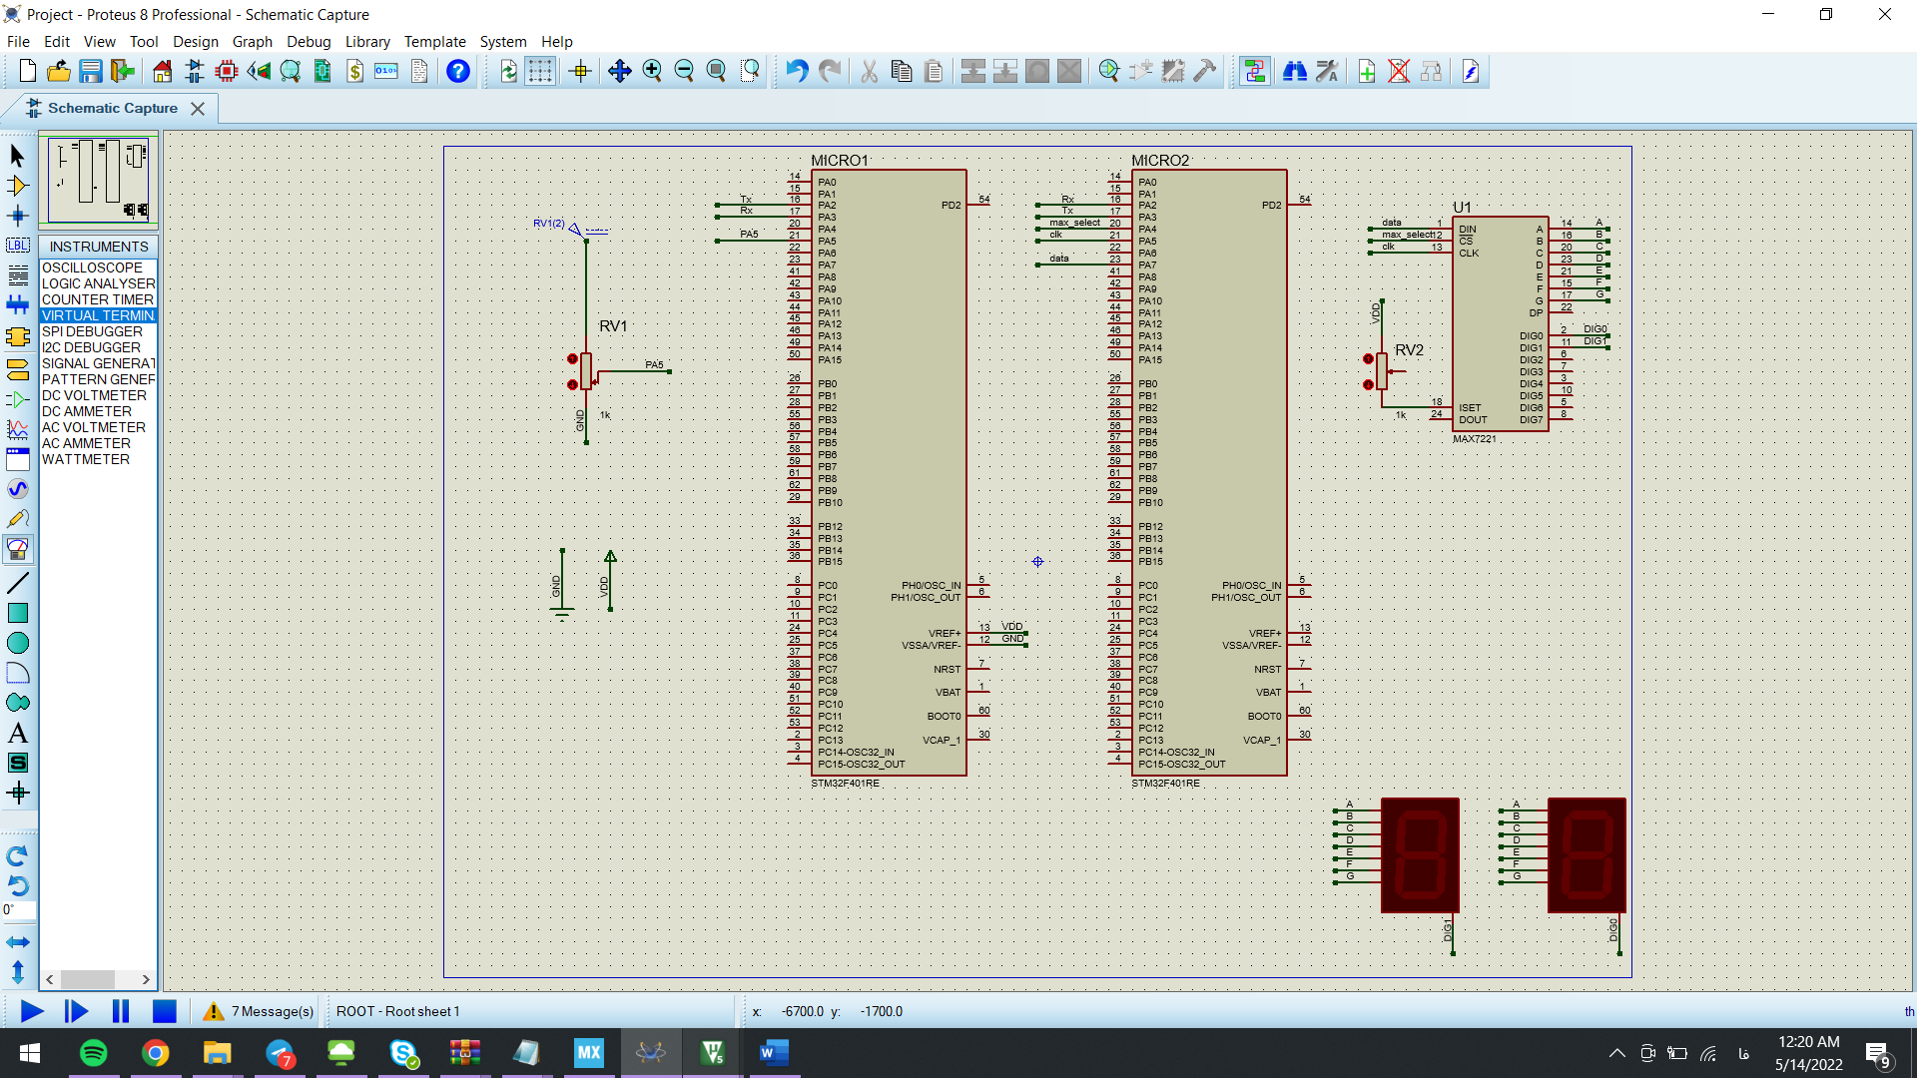

**رفرنس دستور کار:**

کلاس درس و اسلاید های درسی

دیتا شیت و رفرنس منوآل